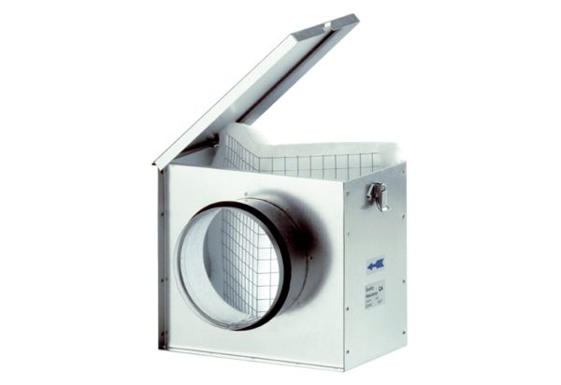Воздушный фильтр TFE 40Комплект поставки: 1 штукАссортимент: C
Номер артикула: 0149.0047Изготовитель: MAICO

